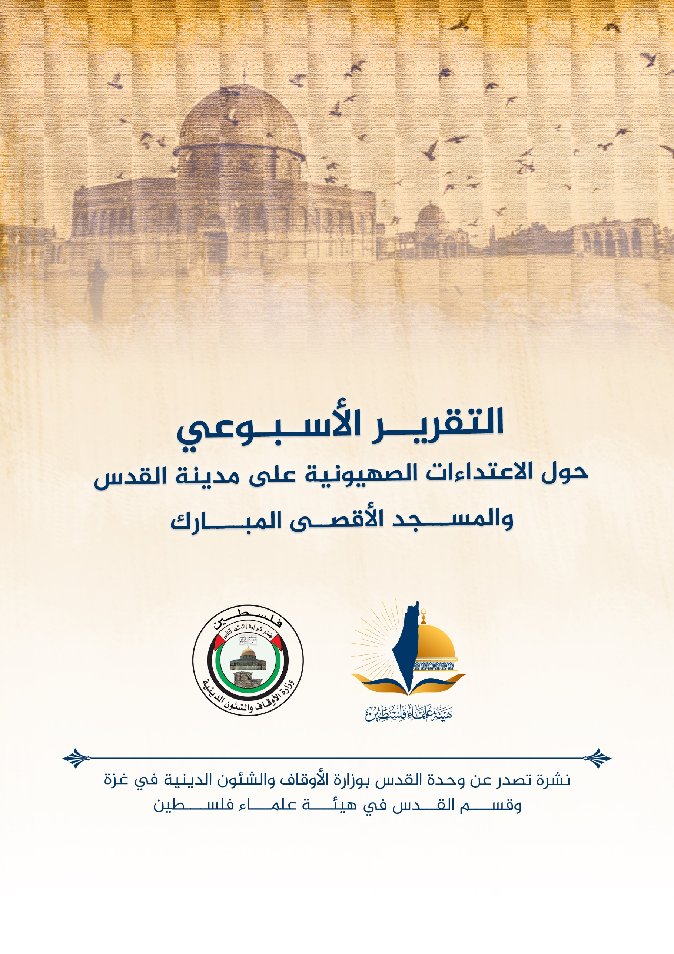
تقرير الأسبوع الثاني من شهر تموز يوليو (7) 2022م حول الاعتداءات الصهيونية على مدينة القدس والمسجد الأقصى المُبارك
تهنئة بالعيد:
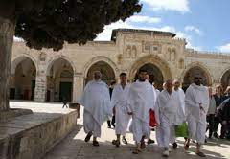
بدايةً تقبل الله طاعاتكم، وكل علم وأنتم بخير، وكل عامٍ وأقصانا المُبارك بخير، وندعو الله تعالى أن يكتب لنا ولكم الحج العام القادم بحيث نُحْرِمْ من المسجد الأقصى المُبارك؛ حرًا عزيزًا طاهرًا من الاحتلال ورجس الاحتلال والمطبعين، اللهم آمين.
الاقتحامات والاعتداءات على المسجد الأقصى المُبارك:
تتابع أذرع الاحتلال اقتحاماتها شبه اليومية المسجد الأقصى المُبارك:
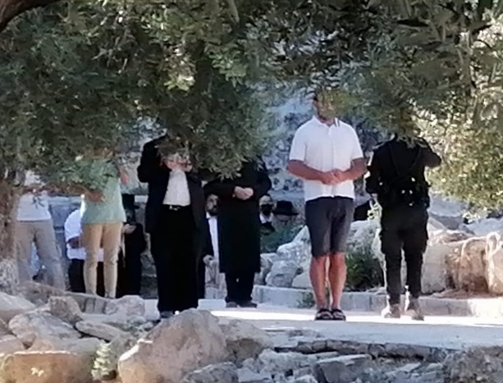
- تابعت أذرع الاحتلال اعتداءاتها على المسجد الأقصى المُبارك؛ وبالرغم من أجواء عيد الأضحى المُبارك وإحياء أيام العبادة والذكر في رحابه الطاهرة، إلا أنّ أذرع الاحتلال ومستوطنيه وكالعادة عكروا على المسلمين والمصلين عبادتهم واعتكافهم، بالاقتحام والتضييق وبأفعالهم الاستفزازية، حيث اقتحم المسجد الأقصى المُبارك هذا الأسبوع ما لا يقل عن 500 مستوطن، من بينهم جنود مدججين بالسلاح، وتجولوا في أرجاء المسجد الأقصى المُبارك بشكلٍ استفزازي.
- في يوم الخميس 7/7 اقتحم المسجد الأقصى المُبارك 200 مستوطن صهيوني.
- في يوم الأربعاء 13/7 اقتحم المسجد الأقصى المُبارك 142 مستوطن صهيوني.
- وفي 9/7؛ وفي اليوم الأول من عيد الأضحى، وعلى أثر انتهاء صلاة العيد، اقتحم عددٌ كبير من قوات الاحتلال باحات المسجد الأقصى المُبارك، وأزالت لافتات تهنئة بالعيد، وقد أشارت مصادر مقدسية إلى أن رفع اللافتات داخل المسجد الأقصى المُبارك أثارت غضب الاحتلال، الذي اقتحم المسجد الأقصى المُبارك بعد انتهاء الصلاة.
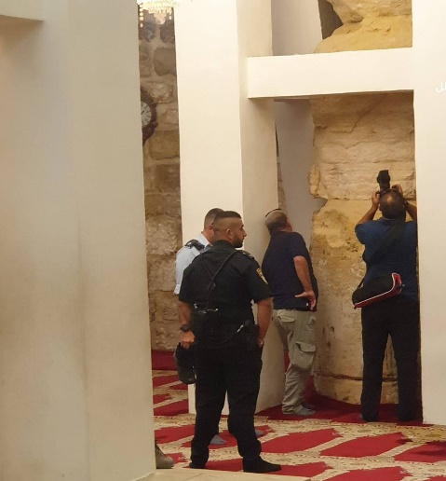
- الأربعاء 13/7؛ تواصل سقوط الأتربة من أعمدة مصلى المسجد الأقصى المُبارك القديم: تساقطت الأتربة من أعمدة مصلى المسجد الأقصى المُبارك القديم، جراء تواصل حفريات الاحتلال الإسرائيلي في محيط وأسفل المسجد الأقصى المُبارك بمدينة القدس المحتلة. وأكدت مصادر مقدسية أنّ جدران مصلى المسجد الأقصى المُبارك القديم، تتآكل باستمرار، بسبب حفريات الاحتلال المتواصلة، والتي تؤدي إلى انهيارات متكررة. وتماطل سلطات الاحتلال بالسماح لفريق فني تابع لدائرة الأوقاف الإسلامية بالقدس، لفحص ما يجري في محيط السور الجنوبي للمسجد المسجد الأقصى المُبارك، وذلك بعد تساقط قطعاً من الحجارة من أعمدة بالمسجد الأقصى المُبارك. وفي منتصف حزيران/ يونيو الماضي، سقط حجر من الحجارة الداخلية للسور الجنوبي للمسجد المسجد الأقصى المُبارك داخل التسوية المعروفة بمصلى المسجد الأقصى المُبارك القديم. وحذر مختصون في شؤون المسجد الأقصى المُبارك من خطورة استغلال الاحتلال للفراغات الموجود أسفل المسجد الأقصى المُبارك، والعبث فيها بحفريات تهدد أساساته.
هدم وتهويد واستيطان:
- وصف أكثر من مصدرٍ حكومي لدى الاحتلال أن الصراع الديموغرافي مع الفلسطينيين في القدس المحتلة يشبه "القنبلة النووية".
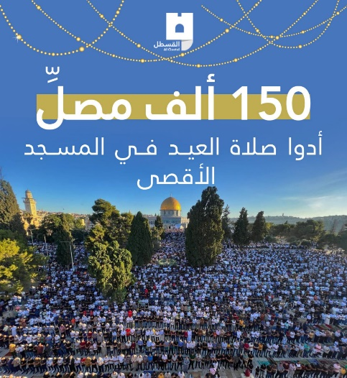
- على صعيد المشاريع الاستيطانية، كشفت مصادر عبرية في 8/7؛ بأن سلطات الاحتلال تستكمل إنشاء شبكة أنفاق ضخمة تخت الأرض تربط القدس المحتلة بالمستوطنات المحيطة بها وبمناطق الاحتلال الأخرى، وبحسب موقع "كول هعير" العبري، ففي الأسبوع الماضي بدأ العمل على جزء من النفق الذي سيربط مستوطنة "التلة الفرنسية" ومستوطنة "معاليه أدوميم"، إلى جانب العمل على نفقٍ آخر باتجاه مستوطنة "بسغات زئيف". وكشف الموقع بأنّ شبكة الأنفاق هذه ستكون جزءًا من تطوير سيطرة الاحتلال على المدينة، وتطوير شبكات المواصلات الخاصة بالمستوطنين داخلها.
أخبار متفرقة:
- 150 ألف مصلِّ تقريبًا أدوا صلاة العيد في المسجد الأقصى المُبارك.
- 55 ألف مصلِّ تقريبًا أدوا صلاة جمعة عرفة في المسجد الأقصى المُبارك.
- الاحتلال يحرم عائلة العباسي من فرحة العيد بسبب إبعاد رجلهم ومعيلهم مراد العباسي من بلدة سلوان، عن القدس، وكان العباسي يعيش بسلام لسنوات طويلة مع والديه وزوجته وأطفاله الستة في بلدة سلوان جنوب المسجد الأقصى المُبارك، قبل أن يتوجه إلى رام الله بسبب القرار الظالم الذي حرمه من حياة طبيعية مع عائلته.
- الثلاثاء؛ 12/7 : قوات الاحتلال تعتقل 7 فلسطينيين من حزما وأمام حاجز قلنديا شمال القدس المحتلة.
- (الليزر)، وسيلة جديدة من وسائل المقاومة الشعبية ضد الاحتلال.
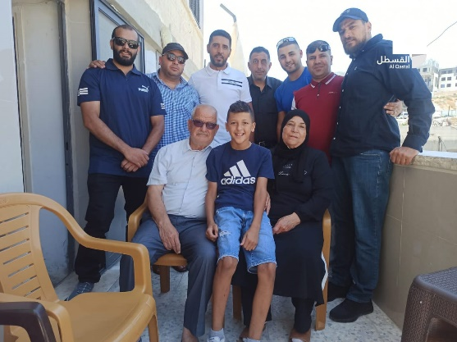
- حراس المسجد الأقصى المُبارك في زيارة منزل الحارس الأسير في سجون الاحتلال فادي عليان الذي يقضي حكمًا بالسجن مدته ثلاثة أعوام.. هدم الاحتلال بيت عائلته التي تقيم حالياً في منزل مستأجر في بلدة العيساوية بالقدس.
ملفات مطوية:
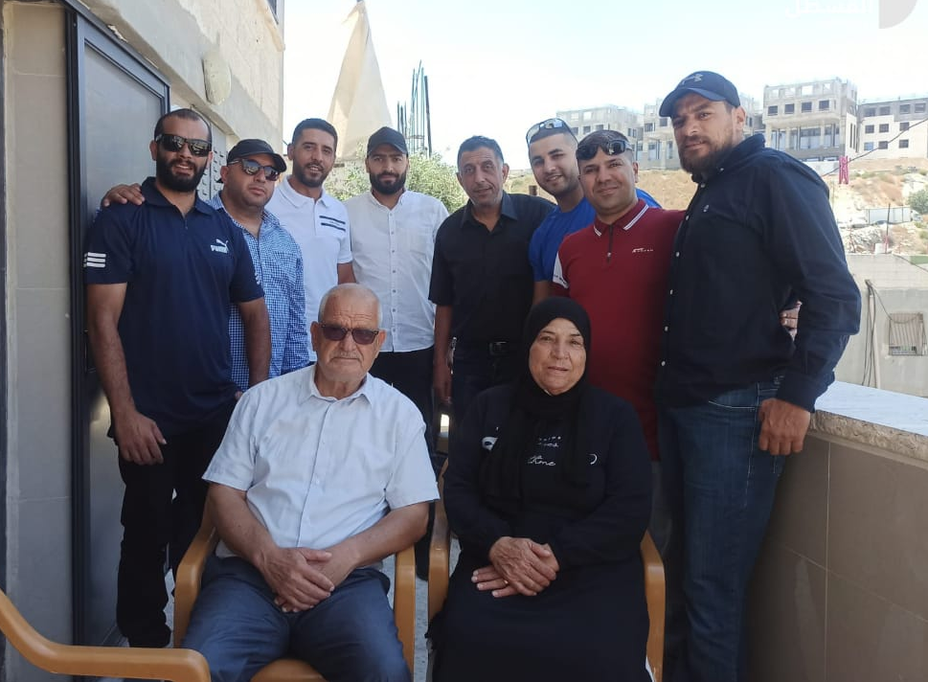
- في حدث له علاقة بالقدس، كشفت مصادر إسرائيلية في 10/7 ، عن جريمة ارتكبتها قوات الاحتلال بحق وحدة تابعة للجيش المصري خلال حرب عام 1967، وقد سمحت سلطات الاحتلال بنشر تفاصيل الجريمة، حيث أنه عند اندلاع حرب يونيو حزيران عام 1967م؛ تقدم العشرات من الجنود المصريين البواسل إلى القرى المحتلة في منطقة دير اللطرون (غرب القدس) لاستعادتها، فقامت قوات الاحتلال حينها باستخدام القنابل الحارقة وشديدة التفجير، مما أدى إلى مقتل العشرات من جنود الجيش المصري غرب القدس، وتم حرق محيط المناطق التي تمركزوا فيها. وبحسب المعطيات فإن نحو 50 جنديًا تم قتلهم بهذه الطريقة، ودفنوا في مقبرة جماعية. أما صحيفة "يديعوت أحرنوت" فقد أشارت إلى أن عدد الجنود يمكن أن يصل إلى 80 جنديًا مصريًا. وفي موقع المقبرة أقامت سلطات الاحتلال حديقة تهويدية اسمها "إسرائيل الصغرى"، وتضم الحديقة التهويدية العديد من المجسمات الضخمة لأماكن خاصة باليهود، من بينها المسجد الأقصى المُبارك.
مواقف وتصريحات وبيانات:
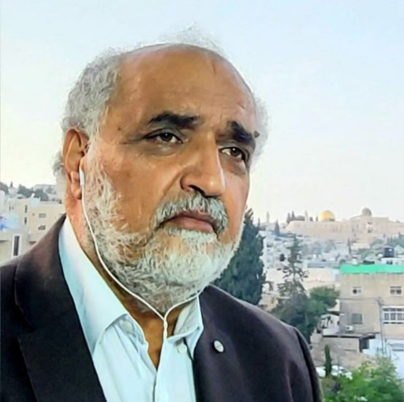
- حذر الباحث المقدسي د.جمال عمرو، من بناء سفارة واشنطن على أملاك الفلسطينيين في القدس المحتلة. وشدد عمرو على أنّ "بناء منشآت دبلوماسية على أملاك الفلسطينيين في القدس خط أحمر". وقال إنّ إنشاء مبنى دبلوماسي أمريكي على أملاك الفلسطينيين بالقدس مرفوض غير مقبول، مشيرًا إلى أن "الاحتلال وأمريكا يتآمرون على الدم الفلسطيني والقضية الفلسطينية". وأكد عمرو على وجوب منع بناء سفارة واشنطن على أملاك الفلسطينيين بالقدس، وفضح النظام الأمريكي، وعدم تعاطي الفلسطينيين مع بايدن خصوصا في بناء السفارة. وكشف مركز حقوقي، الأحد، عن مخطط أمريكي إسرائيلي لإقامة مجمع دبلوماسي تابع لسفارة واشنطن بمدينة القدس المحتلة، سيقام على أملاك فلسطينية خاصة. وقال مركز (عدالة الحقوقي) إنه كشف أدلة جديدة عن مخطط أمريكي إسرائيلي مشترك لبناء مجمع دبلوماسي تابع للسفارة في القدس على أملاك فلسطينية خاصة، استباقًا لزيارة الرئيس الأمريكي جو بايدن للمنطقة. وكشف البحث الذي قام به مركز عدالة في سجلات أرشيفية عن ملكية الفلسطينيين للأراضي المزمع إقامة المجمع الدبلوماسي عليها، إذ صودرت بشكل غير قانوني من لاجئين ومُهجرين فلسطينيين، وذلك باستخدام قانون أملاك الغائبين الإسرائيلي للعام 1950. ووفق المركز، فإنّ الوثائق الواردة تثبت أن الأرض كانت مملوكة لعائلات فلسطينية وتم تأجيرها مؤقتًا لسلطات الانتداب البريطاني قبل عام 1948، وقد صودرت الأرض من أصحابها الفلسطينيين عام 1950 بعد أن أصبحوا لاجئين خلال النكبة.
التفاعل مع القدس:
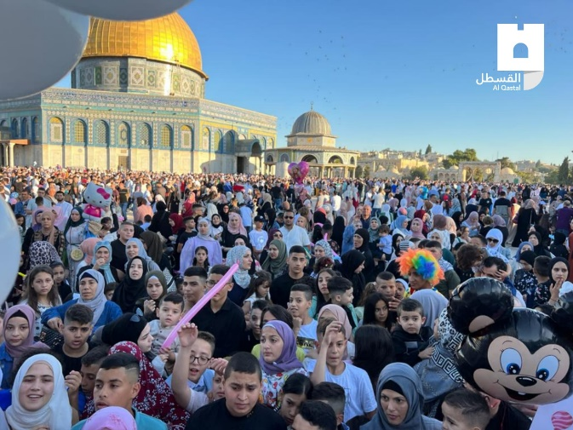
- في 7/7 أطلقت لجنة تجار القدس ومؤسسة إِبان المقدسية، النسخة الثانية من مهرجان "حكايات القدس" للتسوق في أسواق البلدة القديمة وشوارع المدينة، تحت شعار "إيد بإيد لندعم بلدنا"، احتفاءً بقدوم عيد الأضحى المُبارك. واستمر المهرجان ثلاثة أيام، وتضمن عروضًا للمنتجات اليدوية والمشاريع الصغيرة، إلى جانب العروض التسويقية، ونحو 40 فعالية ثقافية وفنية ونشاطات ترفيهية وعروض خاصة بالأطفال. ويأمل القائمون على المهرجان أن يسهم في تحسين الحركة التجارية في القدس المحتلة قبيل عيد الأضحى، ودعم تجار القدس.

انتهى...

